**MODUL PRAKTIKUM**

**ALGORITMA**

**DAN**

**PEMROGRAMAN DENGAN**

**BAHASA C**

**TEKNIK INFORMATIKA**

**UNIVERSITAS ISLAM NEGERI**

**SUNAN GUNUNG DJATI BANDUNG**

**MODUL VI  
REVIEW PENGULANGAN**

**LATIHAN**

1. Buatlah program C/C++ untuk menghitung total bilangan bulat positif dari 0 sampai dengan 50 menggunakan for!

#include <stdio.h>

int main() {

    int total =0;

    for (int i=0; i  <= 50; i++) {

        total+=i;

    }

    printf("Total bilangan bulat positif dari nol sampai dengan 50 adalah : %d\n", total);

    return 0;

}

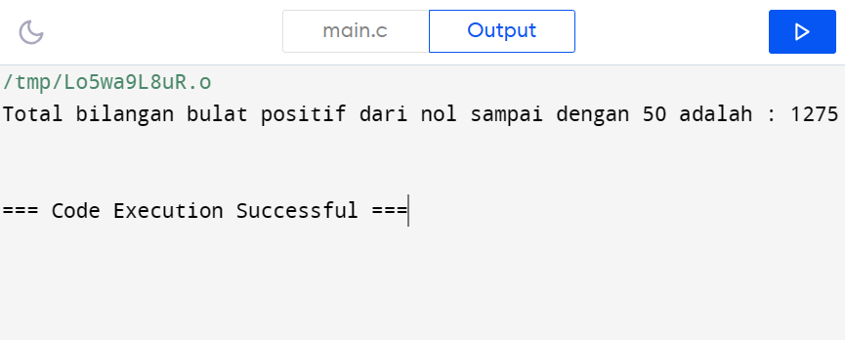

1. Buatlah program C/C++ untuk menghitung total bilangan genap dari 0 sampai dengan 50 menggunakan while-do!

#include <stdio.h>

int main() {

  int total = 0, i = 0;

  do {

    if (i % 2 == 0) {

      total += i;

    }

    i++;

  } while (i <= 50);

  printf("Total bilangan genap dari 0 sampai dengan 50 adalah: %d\n", total);

  return 0;

}

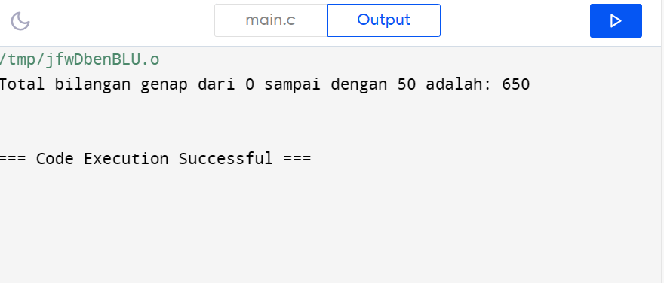

1. Buatlah program C/C++ untuk menghitung total bilangan ganjil dari 0 sampai dengan 50 menggunakan do-while!

#include <stdio.h>

int main() {

  int total = 0, i = 0;

  do {

    if (i % 2 == 1) {

      total += i;

    }

    i++;

  } while (i <= 50);

  printf("Total bilangan ganjil dari 0 sampai dengan 50 adalah: %d\n", total);

  return 0;

}

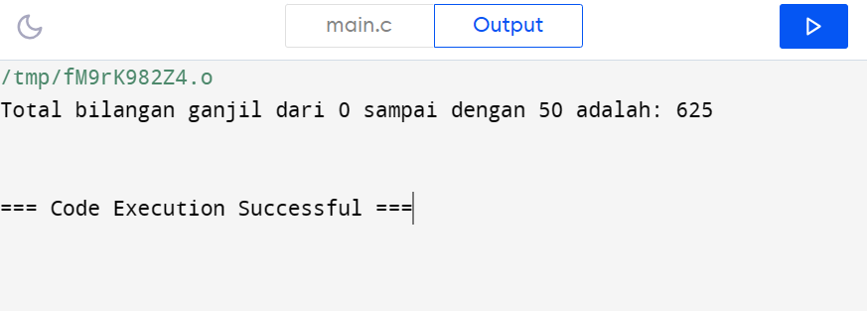

1. Buatlah program C/C++ untuk menginputkan sejumlah bilangan dan hitung jumlah bilangan yang diinputkan menggunakan do-while!

#include <stdio.h>

int main() {

  int bilangan, jumlah = 0, lanjut;

  do {

    printf("Masukkan bilangan: ");

    scanf("%d", &bilangan);

    jumlah++;

    printf("Apakah ingin melanjutkan? (1/0): ");

    scanf("%d", &lanjut);

  } while (lanjut == 1);

  printf("Jumlah bilangan yang diinputkan: %d\n", jumlah);

  return 0;

}

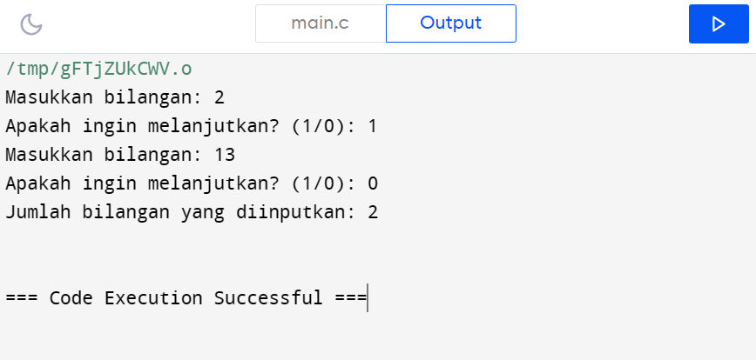

1. Buatlah program C/C++ untuk menginputkan sejumlah bilangan genap dan hitung jumlah bilangan genap yang diinputkan menggunakan while-do!

#include <stdio.h>

int main() {

  int bilangan, jumlah = 0;

  do {

    printf("Masukkan bilangan genap: ");

    scanf("%d", &bilangan);

    if (bilangan % 2 == 0) {

      jumlah++;

    }

  } while (bilangan != 0);

  printf("Jumlah bilangan genap yang diinputkan: %d\n", jumlah);

  return 0;

}

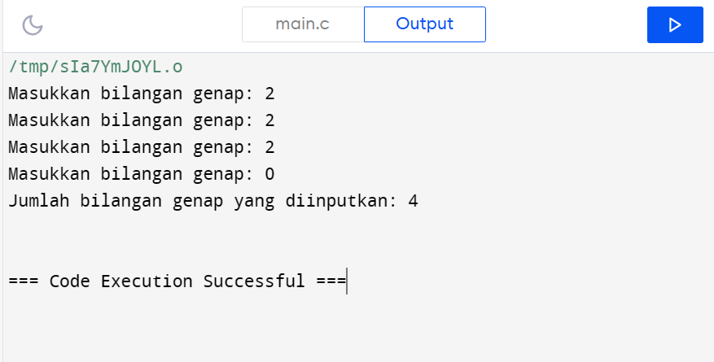

1. Buatlah program C/C++ untuk menginputkan sejumlah bilangan dan cari rata-rata bilangan yang diinputkan menggunakan for!

#include <stdio.h>

int main() {

  int n, bilangan, jumlah = 0;

  float rata_rata;

  printf("Masukkan jumlah bilangan: ");

  scanf("%d", &n);

  for (int i = 0; i < n; i++) {

    printf("Masukkan bilangan ke-%d: ", i + 1);

    scanf("%d", &bilangan);

    jumlah += bilangan;

  }

  rata_rata = (float)jumlah / n;

  printf("Rata-rata bilangan: %.2f\n", rata_rata);

  return 0;

}

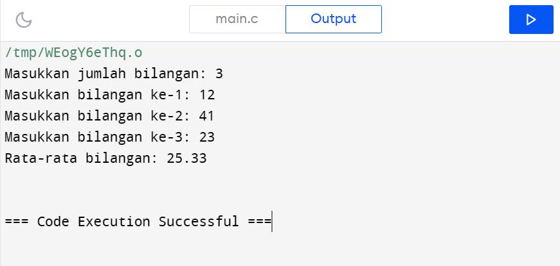

1. Buat program C/C++ untuk membuat menu makanan:
2. Nasi goreng
3. Nasi uduk
4. Mie Goreng
5. Kwetiaw
6. Keluar

Silakan pilih angka anda (1-5): _

Program akan terus mengulang selama user belum memilih angka 5!

#include <stdio.h>

int main() {

  int pilihan;

  do {

    // Menampilkan menu makanan

    printf("**Menu Makanan**\n");

    printf("1. Nasi Goreng\n");

    printf("2. Nasi Uduk\n");

    printf("3. Mie Goreng\n");

    printf("4. Kwetiaw\n");

    printf("5. Keluar\n");

    // Meminta pilihan user

    printf("Silakan pilih angka anda (1-5): ");

    scanf("%d", &pilihan);

    switch (pilihan) {

      case 1:

        printf("Anda memesan Nasi Goreng\n");

        printf("Harga: Rp. 15.000\n");

        printf("Terimakasih telah memesan, ada tambahan?.\n");

        break;

      case 2:

        printf("Anda memesan Nasi Uduk\n");

        printf("Harga: Rp. 12.000\n");

        printf("Terimakasi telah memesan, ada tambahan?");

        break;

      case 3:

        printf("Anda memesan Mie Goreng\n");

        printf("Harga: Rp. 13.000\n");

        printf("Terimakasih telah memesan, ada tambahan?.\n");

        break;

      case 4:

        printf("Anda memesan Kwetiaw\n");

        printf("Harga: Rp. 14.000\n");

        printf("Terimakasih telah memesan, ada tambahan ?.\n");

        break;

      case 5:

        printf("Terima kasih telah berkunjung!\n");

        break;

      default:

        printf("Pilihan tidak valid!\n");

    }

    printf("\n");

  } while (pilihan != 5);

  return 0;

}

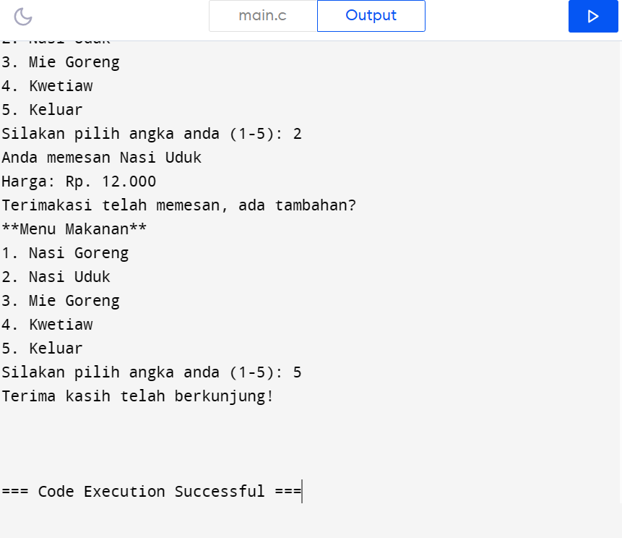

Kerjakan latihan dengan menyertakan kode program dan screenshootnya dalam bentuk word/pdf ke folder Tugas 7 Pertemuan 7 dengan nama file: Tugas 7 Prak Alpro-NIM-Nama-Kelas

Tugas 7 Prak Alpro-1237050003-Aldy Permana-C